**Nederhemert - Kasteel Nederhemert (GLD) [Internet-web-browser.svg](http://nl.wikipedia.org/wiki/Bestand:Internet-web-browser.svg)**[**51° 45' 15" NB 5° 9' 15" OL**](http://www.nsesoftware.nl/wiki/maps.asp?params=51_45_15_N_5_9_15_E_type:landmark_scale:10000_region:NL&pagename=Kasteel_Nederhemert)

* 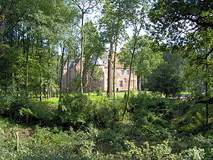Kasteel Nederhemert is een kasteel dat dateert uit begin 1300 en dat ligt bij het plaatsje [Nederhemert](http://nl.wikipedia.org/wiki/Nederhemert) in de [Bommelerwaard](http://nl.wikipedia.org/wiki/Bommelerwaard).
* Het is gebouwd op een eiland in de [Maas](http://nl.wikipedia.org/wiki/Maas) in de buurt van [Heusden](http://nl.wikipedia.org/wiki/Heusden_(Nederland)).

## Historie

* Vlak voor 1300 is het zoals vele kastelen begonnen als woontoren, in de loop der eeuwen is steeds verbouwd en aangebouwd, voor het laatst eind 1800.
* Een eerste vermelding van een Jan van Hemert is in 1310 wanneer hij zijn kasteel in leen opdraagt aan de Hertog van Gelre.
* Dat betekent dat het voor die tijd er al was.
* De eigenaren waren tevens Heer van de [heerlijkheid](http://nl.wikipedia.org/wiki/Heerlijkheid_(bestuursvorm)) Nederhemert.
* De huidige huurder is een ingenieursbureau.

## Bouwhistorie

* Na de woontoren met een gewelf en vroeger een poort aan de oostzijde, zijn een ommuurde binnenplaats, een rechthoekige toren, een ronde toren, een zaalbouw uit circa 1350 en de zuidvleugel met zeshoekige toren gesticht.
* 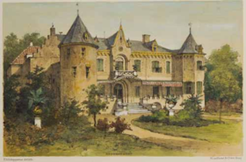In 1479 is het door de Bossenaren gedeeltelijk verwoest.
* In 1944/45 brandde het door oorlogshandelingen af, waarbij veel muurwerk bleef staan.
* De vijftiende eeuwse zeshoekige toren en de zuidvleugel waren echter voorgoed verloren gegaan. A
* angezien er wel plannen waren maar geen geld verviel het steeds meer, ook een noodoplossing als een provisorisch dak hielp maar gedeeltelijk.
* Tussentijds (1966) stortte ook nog een traptoren in.
* De [restauratie](http://nl.wikipedia.org/wiki/Restauratie_(kunst)) heeft het kasteel niet teruggebracht naar de laatste situatie (in 1945).
* Er is besloten om bij de restauratie de laatste gevelaanbouw uit het einde van de 19e eeuw in neo-gotische stijl weg te laten.